**ТАШКЕНТСКИЙ УНИВЕРСИТЕТ**

**ИНФОРМАЦИОННЫХ ТЕХНОЛОГИЙ ИМЕНИ**

**МУХАММАДА АЛ-ХОРАЗМИЙ**

**Группа ДИФ 320-21**

**Практическая работа № 4**

**По предмету: Организация компьютеров**

Выполнил: Валиев Абдулазиз

Приняла: Ким Елена

Задание №1.1в.

|  |  |  |
| --- | --- | --- |
| **№ п/п.** | **Команда с ключами** | **Результат и вывод по способу**  **применения команды** |
| 1. | copy C:\ОрганизацияКомпюьтеровИсточник\*.txt D:\Temporary | C:\ОрганизацияКомпюьтеровИсточник\text — копия (2).txt  C:\ОрганизацияКомпюьтеровИсточник\text — копия (3).txt  C:\ОрганизацияКомпюьтеровИсточник\text — копия (4).txt  C:\ОрганизацияКомпюьтеровИсточник\text — копия.txt  C:\ОрганизацияКомпюьтеровИсточник\text.txt  Скопировано файлов: 5. |
| 2. | move /-y D:\Temporary\*.txt C:\ОрганизацияКомпюьтеровИсточник | D:\Temporary\text — копия (2).txt  Файл существует.  D:\Temporary\text — копия (3).txt  Файл существует.  D:\Temporary\text — копия (4).txt  Файл существует.  D:\Temporary\text — копия.txt  Файл существует.  D:\Temporary\text.txt  Файл существует.  Перемещено файлов: 0. |

1.1г

|  |  |  |
| --- | --- | --- |
| **№ п/п.** | **Команда с ключами** | **Результат и вывод по способу  применения**  **команды** |
|  | 1. copy c:\a\text1.txt d:\begin 2. copy c:\a\text2.txt d:\begin 3. copy c:\a\text3.txt d:\begin 4. copy c:\a\text1.txt d:\end 5. copy c:\a\text2.txt d:\end 6. copy c:\a\text3.txt d:\end | Скопировано файлов: 1 Скопировано файлов: 1 Скопировано файлов: 1 Скопировано файлов: 1 Скопировано файлов: 1 Скопировано файлов: 1 |
| 2. | 1. replace d:\begin\text1.txt d:\end\ | 1. Замена D:\end\text1.txt |
| 3. |  |  |
| 4. |  |  |

1.1Д

Rename

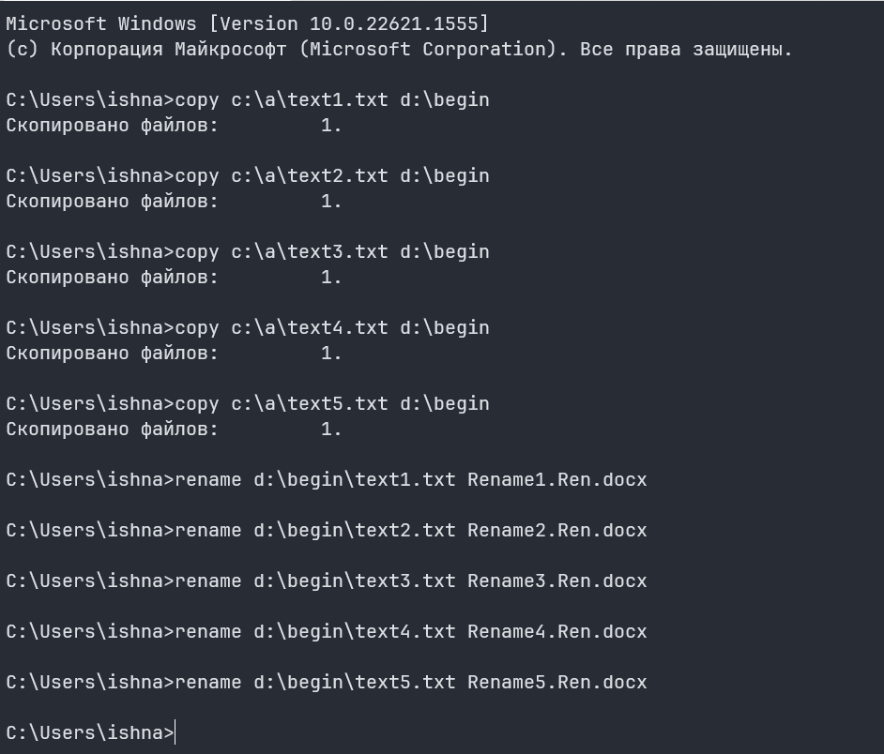

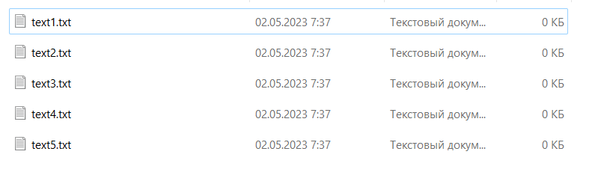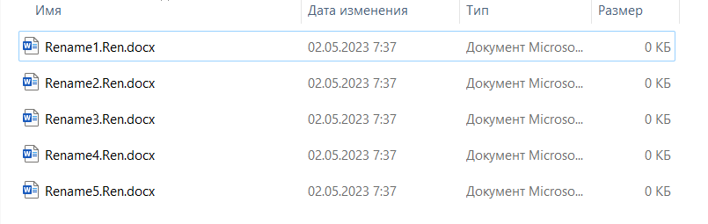

1.1Е

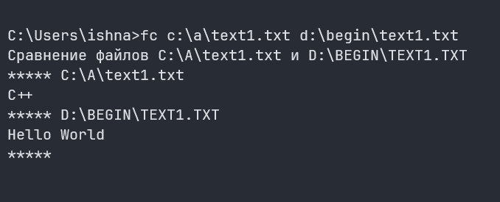

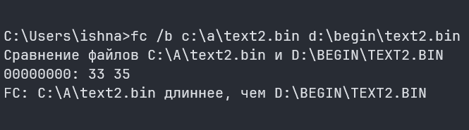

1.1Ж

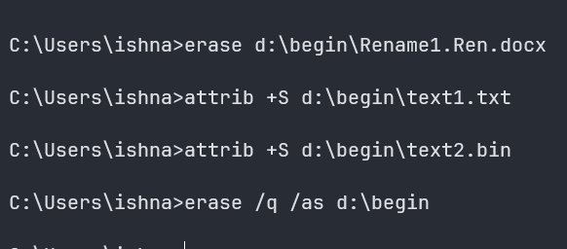

Я сначала присвоил двум файлам атрибут «Системный»

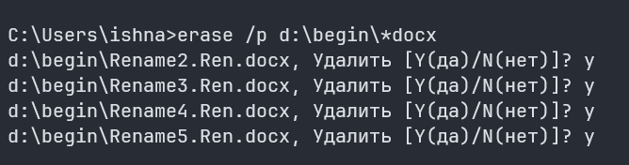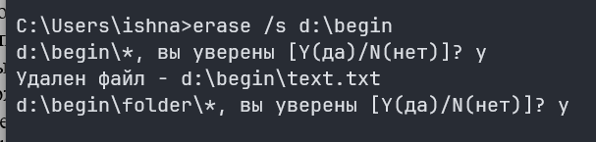

1.1З

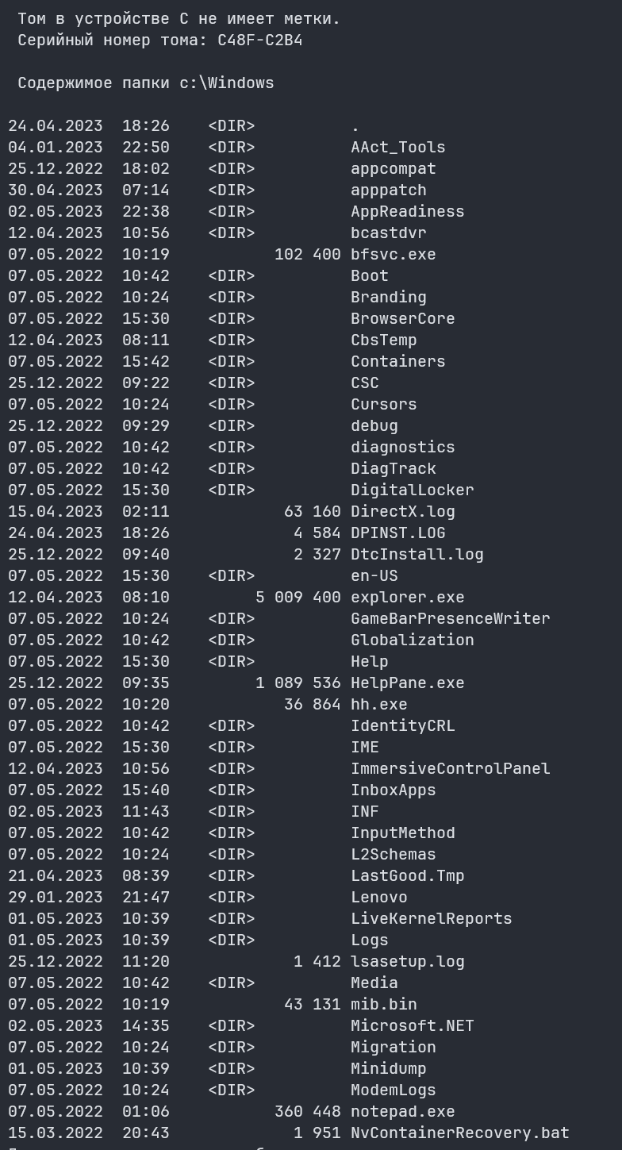

Это список подкаталогов и файлов в каталоге C:\Windows\  
Список был очень длинным и не вижу смысла вставлять все

2)

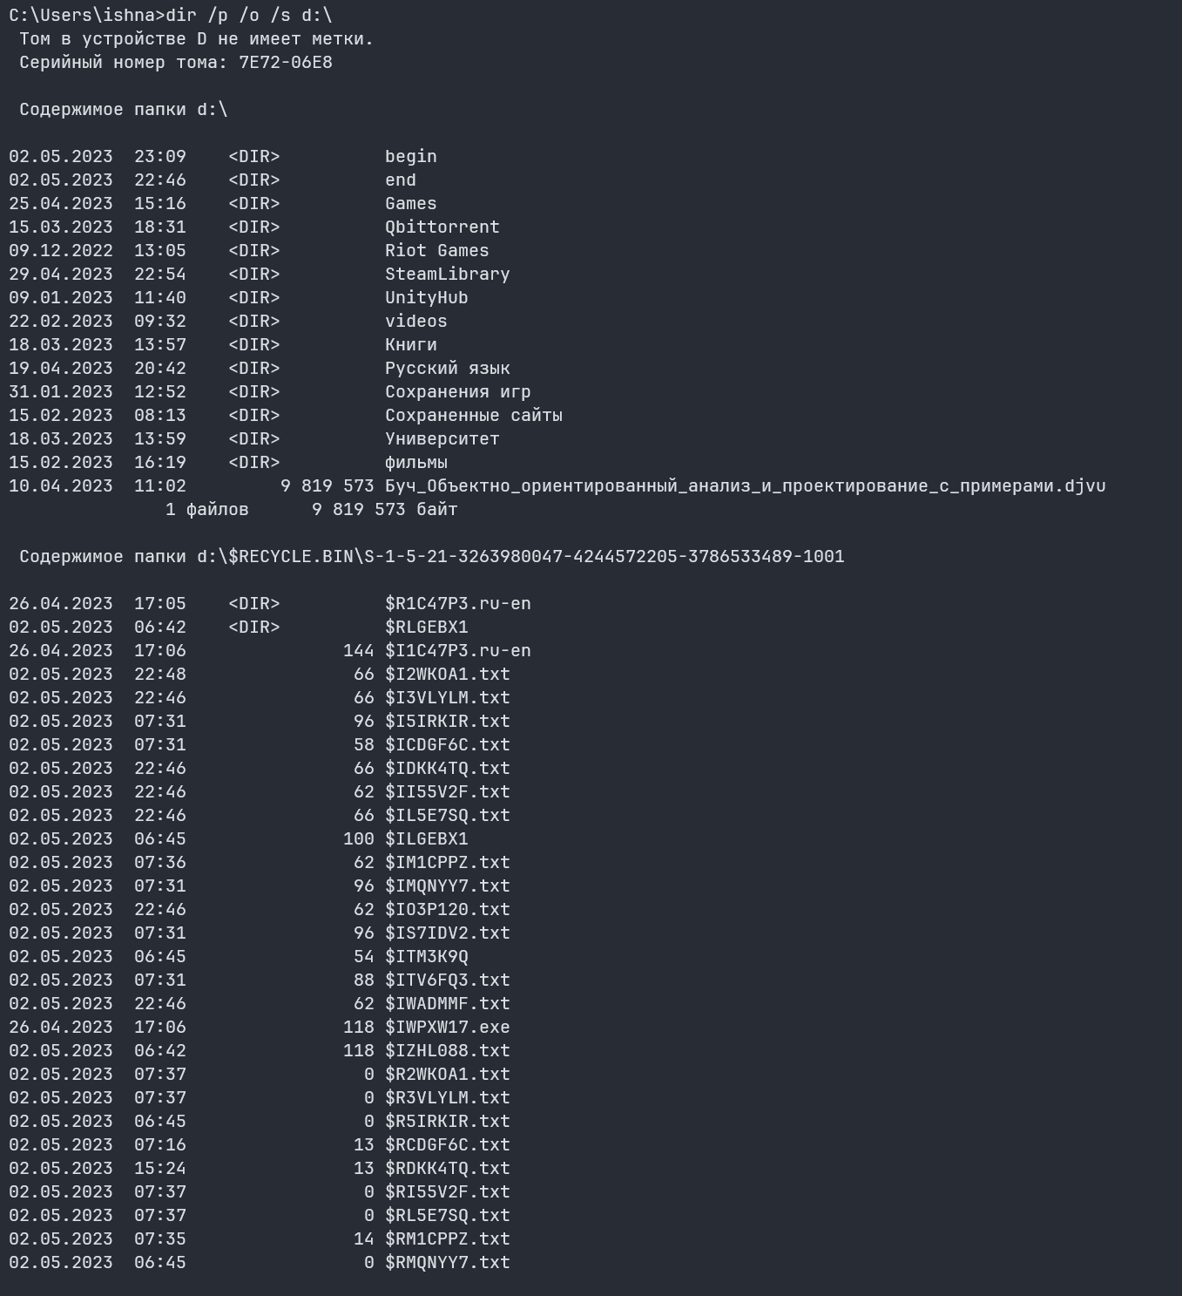

3)

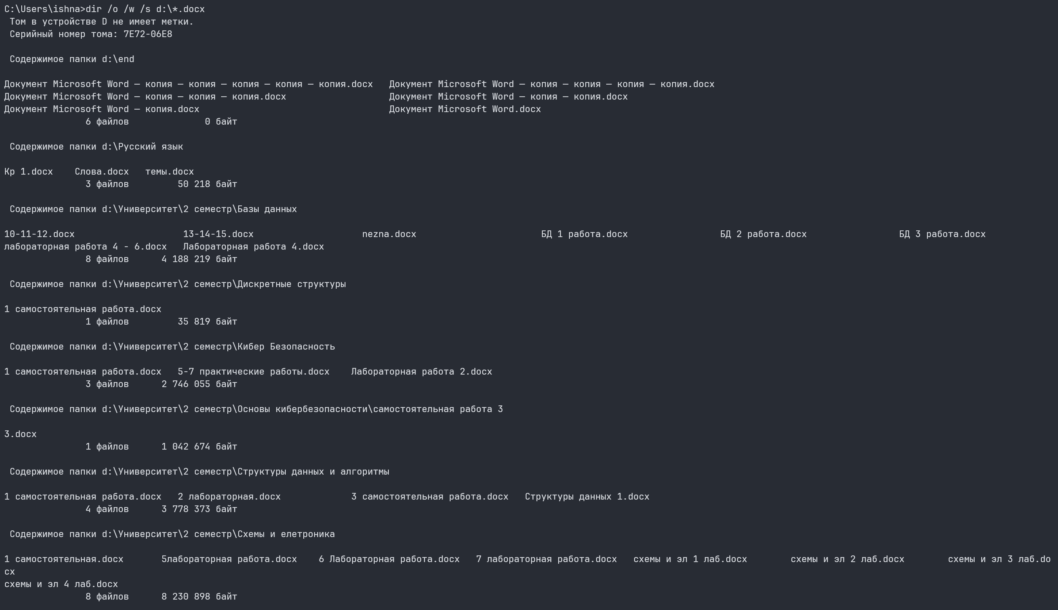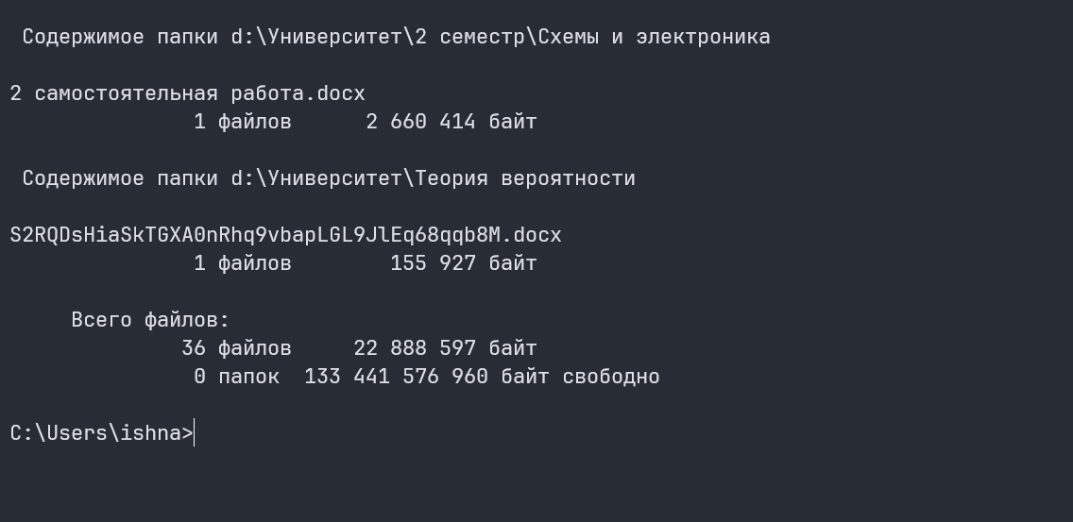

* 1. И

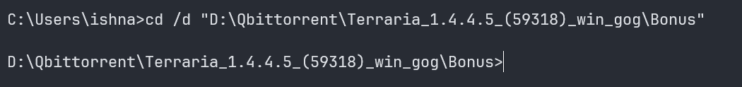

Переход к определенному каталогу

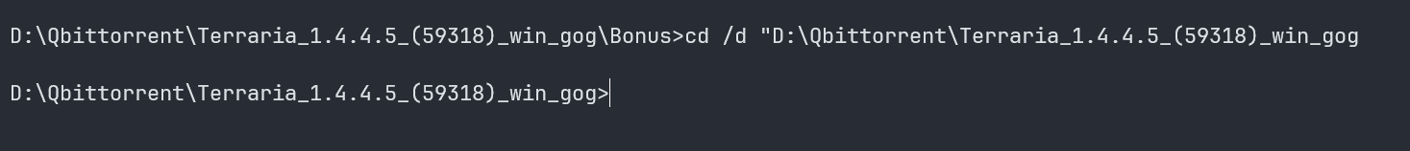

Переход на один каталог выше

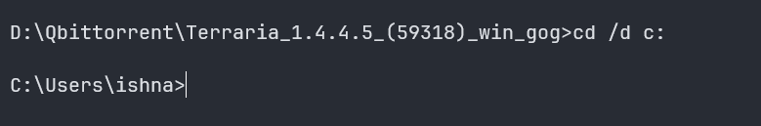Смена диска

1.1К

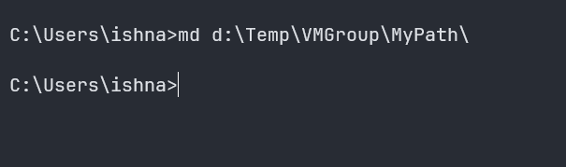



Как видим каталог создался

* 1. Л

